1. MANNSCHAFT AKTUELL

Liebe Sportfreunde und mitgereiste Fans,
zum ersten Heimspiel unserer 1. Mannschaft in diesem Jahr, bei dem es sich nicht um ein Freundschaftsspiel handelt, sondern es „um etwas geht“, nämlich gegen den FC Bosna im Ligapokal und unserer 2. Mannschaft ebenfalls im Ligapokal gegen die DJK Falke 2 darf ich Sie recht herzlich in der Kon Tiki Arena an der Jägerstraße willkommen heißen. Besonders begrüßen möchte ich natürlich unsere Gäste und deren, hoffentlich zahlreich mitgereiste, Fans.
Ich hoffe, dass es Ihnen allen gut geht, und wir alle möglichst bald diese schreckliche Covid 19 Pandemie gesund überstanden haben.
Was sind das für verrückte Zeiten. Unser letztes Punkte- Heimspiel war am 17.11.2019. In einem hochklassigen Spiel kam unsere Erste leider nur zu einem 2:2 gegen den starken Mitkonkurrenten und Tabellenersten ATV 1873 Frankonia und überwinterte auf dem 2. Platz. Tobias Wagler und Alexander Hinz waren die Torschützen für Azzurri Südwest. Nach der Winterpause machte unsere Erste eine gute Vorbereitung und konnte die Brüder Rene und Roberto Bernardez als Neuzugänge begrüßen. Die Ergebnisse in den Vorbereitungsspielen waren ebenfalls vielversprechend. (8:0 gegen Buch II, 4:4 gegen ASV Fürth, 5:1 gegen KSD Croatia und 4:0 beim SV Neuhaus) Als es dann am 15.03.2020 mit der Jagd auf den Spitzenreiter ATV 1873 Frankonia los gehen sollte, war es aber schon wieder vorbei. Es folgte der Corona-Lockdown, jeder hatte andere Sorgen, und der Fußball trat in den Hintergrund.
Als ab dem 11. Mai endlich wieder das Training unter Auflagen in Kleingruppen und ohne Zweikämpfe zugelassen wurde, war die Freude groß, und unsere Jungs stürmten wie kleine Kinder mit den Bällen auf den Platz. Als dann auch wieder unsere Vereinsgaststätte aufmachte und wieder Spiele zugelassen wurden, kam ein Teil der Normalität wieder zurück.
Der Bayerische Fußballverband entschied als einziger Verband in Deutschland die unterbrochene Saison weiter fortzusetzen. Die Vorbereitungen zum Wiederbeginn liefen erneut vielversprechend. Auch die Ergebnisse in den Vorbereitungsspielen, die natürlich stets mit einer gewissen Vorsicht zu betrachten sind, zeigen, dass unsere 1. Mannschaft gut drauf ist. Nach einer 0:3 Niederlage gegen den Henger SV gab es in Folge nur noch Siege gegen höherklassige Mannschaften, nämlich ein 5:1 gegen den TSV Katzwang, ein 8:0 gegen den SV Eyüp Sultan (beide Kreisklasse), ein 7:3 gegen Elektra Hellas, ein 5:1 gegen den SV Meckenhausen (Kreisliga), und ein 4:3 beim TSV Pyrbaum. Der Höhepunkt war schließlich ein etwas glücklicher aber nicht unverdienter 3:2 Sieg beim Landesligisten SV Schwaig. Es folgte noch ein 1:0 bei Kreisligisten Bayern Kickers.
Am 20.09.20 wurde die Saison 2019/2020 endlich mit einem 3:0 Sieg bei der 2. Mannschaft des FC Kalchreuth fortgesetzt. Torschützen waren in der 15. Minute Abas Abas, Marco Marciano in der 44. und Giovanni Marciano in der 74. Minute
Anschließend war unsere Erste wieder spielfrei. Zur Überbrückung gab es ein Spiel bei der SGV Nürnberg-Fürth II, das 6:1 gewonnen wurde.
Es folgte dann als absoluter Hammer das 1. Spiel im Ligapokal beim ATV 1873 Frankonia. Der Ligapokal wurde vom BFV eingeführt, um die Zeit zwischen der unterbrochenen Saison 2019/2020 und dem Beginn der neuen Saison 2021/2022 im Sommer 2021 zu überbrücken, wobei dieser Pokalwettbewerb parallel zur Runde läuft um Wettbewerbsverzerrungen zu verhindern. Vereinfacht ausgedrückt, wurden in jeder Spielklasse Gruppen mit den besseren und den schlechteren Mannschaften gebildet. In den Gruppen werden jeweils die ersten 2 Mannschaften ausgespielt, diese spielen dann über Kreuz gegen die ersten zwei der anderen Gruppe. Der Sieger aus dem Spiel der Sieger steigt dann in die nächste Liga auf. Der Ligapokal stellt daher eine weitere Möglichkeit dar aufzusteigen, bei den schwächeren Mannschaften kann man als Sieger den Abstieg verhindern.
Das Spiel bei Frankonia war wieder der erwartete Knaller. In einem erneut hochklassigen Spiel zeigten beide Mannschaften, dass sie mindestens Kreisklassenniveau besitzen. Am Anfang hatten die Hausherren noch ein leichtes Übergewicht und erzielten auch ein Tor, das aber zu Recht wegen Abseits nicht gegeben wurde. Azzurii Südwest kam aber immer besser ins Spiel und hatte in der zweiten Halbzeit das Spiel unter Kontrolle. Durch einen fulminanten Schuss von Saki Gkenios in der 64. Minute und einem schön heraus gespielten Treffer von Tobias Wagler in der 71. Minute erzielte man eine 2:0 Führung. Diese kam nur noch durch einen etwas zweifelhaften Handelfmeter in Gefahr. Unser bärenstarker Torhüter Luis Iglesias Abert erahnte aber die Ecke und hielt den Elfmeter und den Sieg fest. Groß war der Jubel bei der großen Azzurri Südwester Fangemeinde. Im dritten Anlauf konnte man endlich den Hauptkonkurrenten Frankonia besiegen.
Mit dem FC Bosna haben wir heute im Ligapokal wieder eine starke Mannschaft zu Gast, die man keineswegs unterschätzen darf.

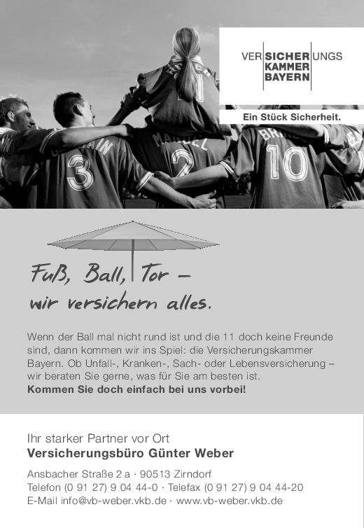

Unsere 2. Mannschaft kam in der ersten Runde des Ligapokals beim Tuspo Heroldsberg II zu einem 5:0 Erfolg und hat heute die 2. Mannschaft der DJK Falke zu Gast. Für unsere Zweite stellt der Ligapokal ebenfalls eine Chance dar, doch noch in die A Klasse aufzusteigen, nachdem man in der Liga schon zu viele Punkte liegen gelassen hat.
Für unsere beiden Mannschaften geht es daher heute um einiges. Nur mit vollem Einsatz, voller Konzentration und dem notwendigem Glück wird es möglich sein, die dringend benötigten Punkte an der Jägerstraße zu behalten.
Drücken wir daher unseren beiden Mannschaften ganz fest die Daumen und bitte tragen Sie als Zuschauer einen Mund-Nase-Schutz und halten Sie auch die übrigen Hygiene Vorschriften insbesondere einen Abstand ein.
Die Covid 19 Pandemie ist noch lange nicht vorbei, und wir wollen, dass Sie alle gesund bleiben.

Euer 1 Vorstand
Bernhard Germaschewski

